ПАТРИОТИЧЕСКИЙ ЧАС В МУЗЕЕ
26 июня в музее прошел патриотический час, посвященный Дню памяти и скорби, для школьников 3 и 4 отрядов летнего лагеря при Таборинской школе.
Во время мероприятия вспомнили о героических подвигах советских солдат, о том, как с первых дней войны мирный народ ушел на фронт, чтобы защищать свою страну, Некоторые ребята рассказали о героях в своих семьях. Почтили минутой молчания в знак уважения к памяти тех, кто отдал свои жизни за свободу нашей Родины.
В конце мероприятия поучились с школьниками складывать треугольные письма, написав весточки бойцам, которые сейчас защищают Отчизну в зоне СВО.
Фото в альбоме: vk.com/album-217461424_3058...
#ТМЦБТСП
#ЛОЛТСОШ
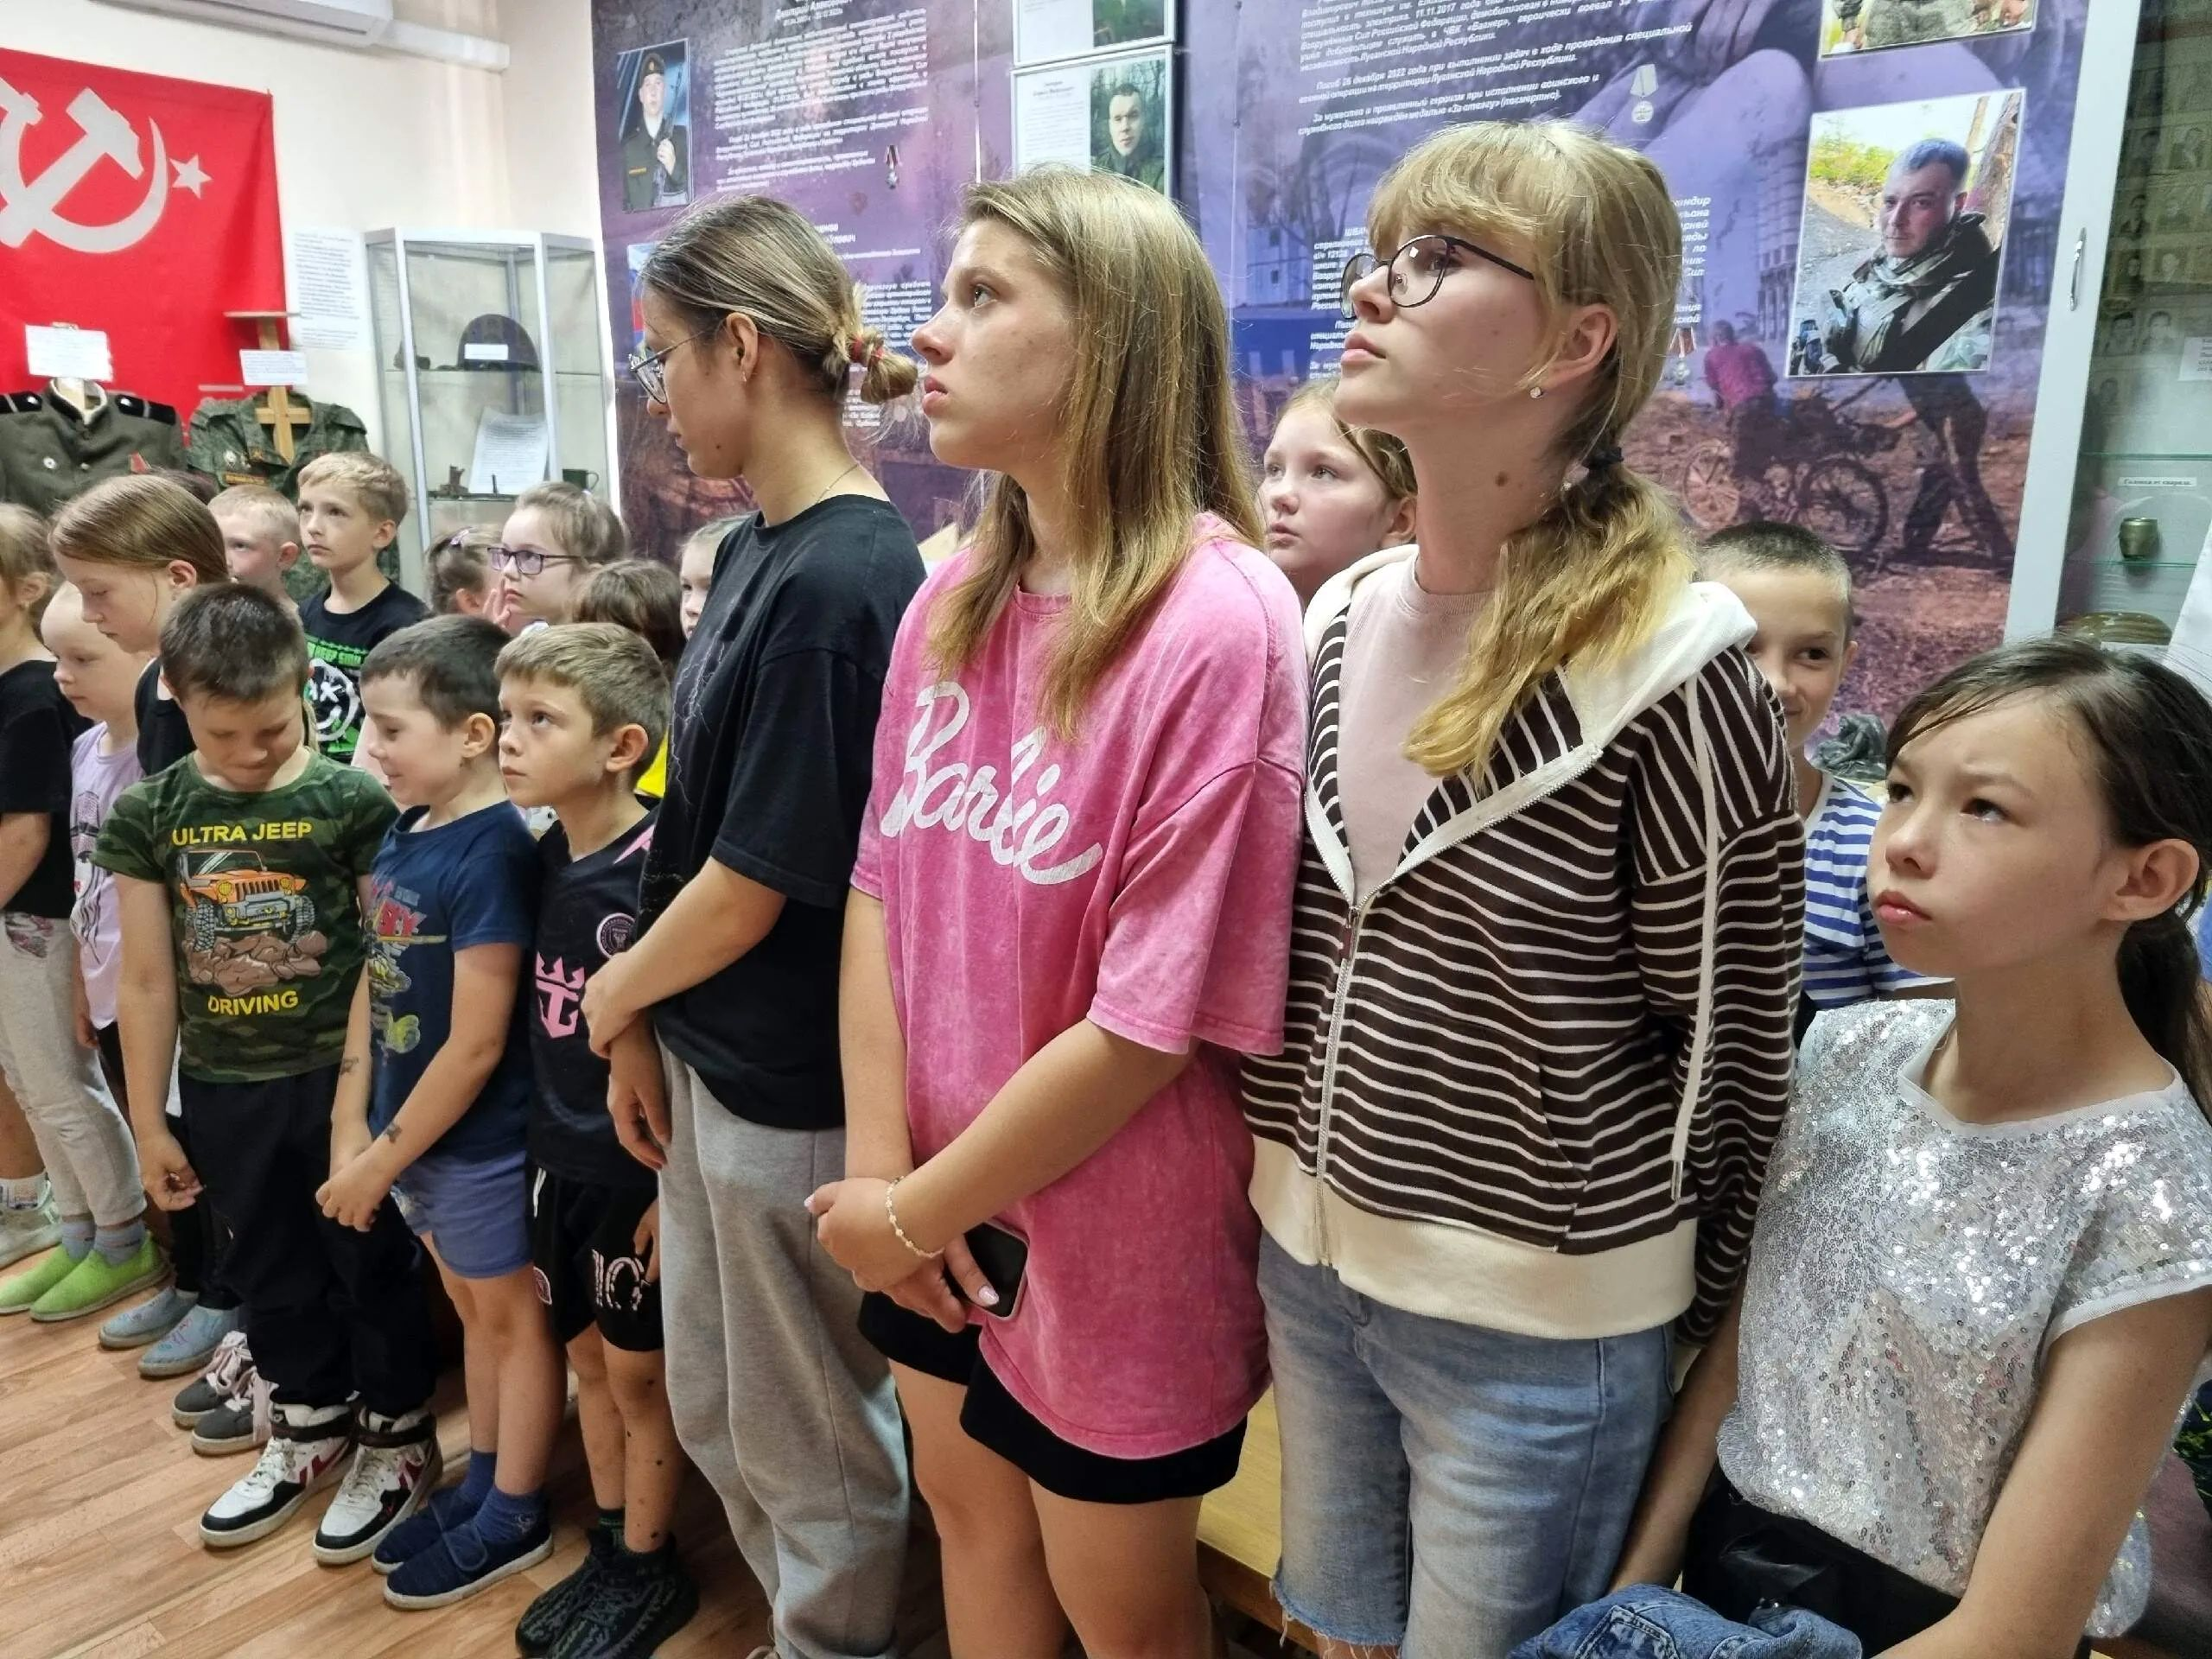
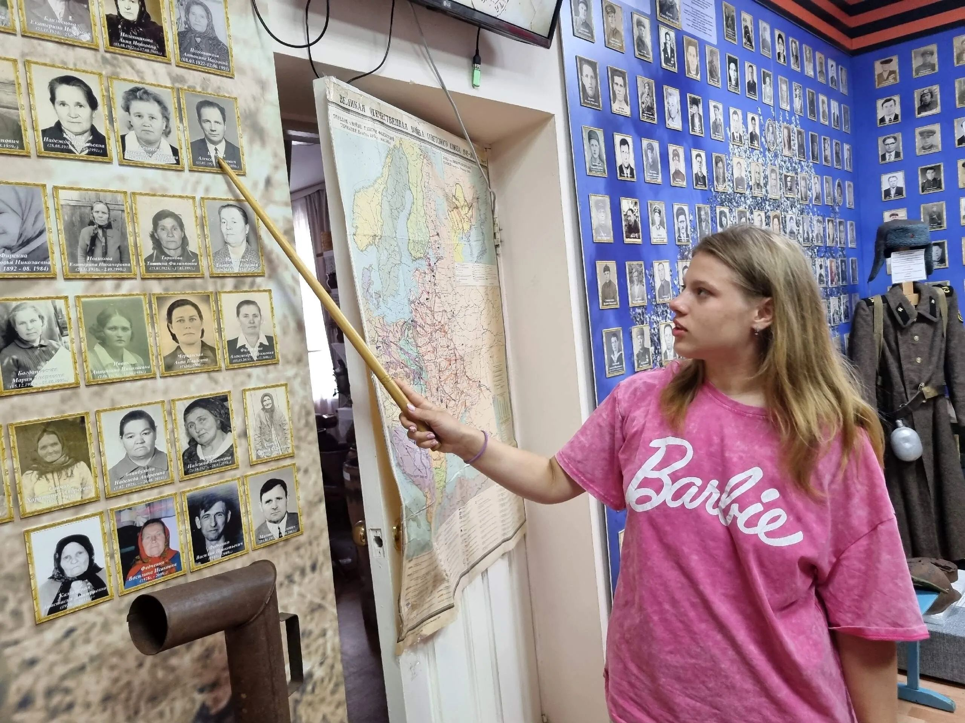
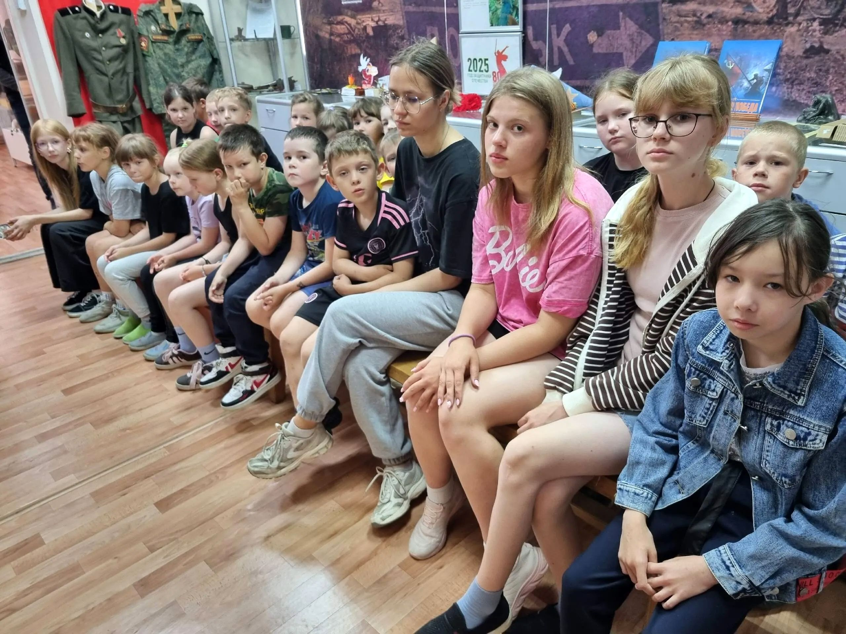
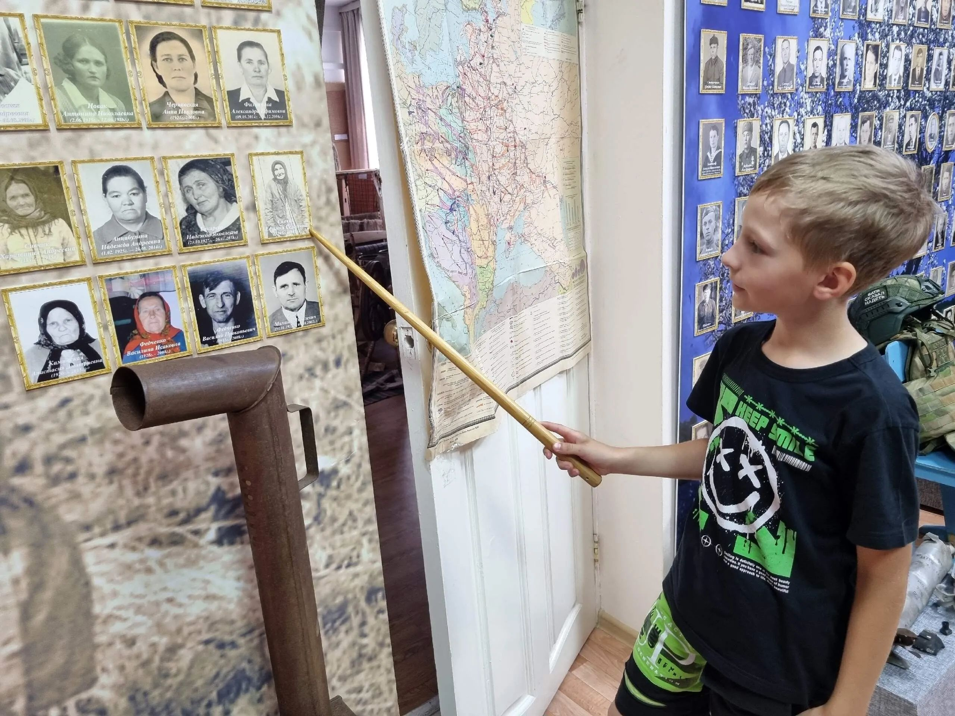
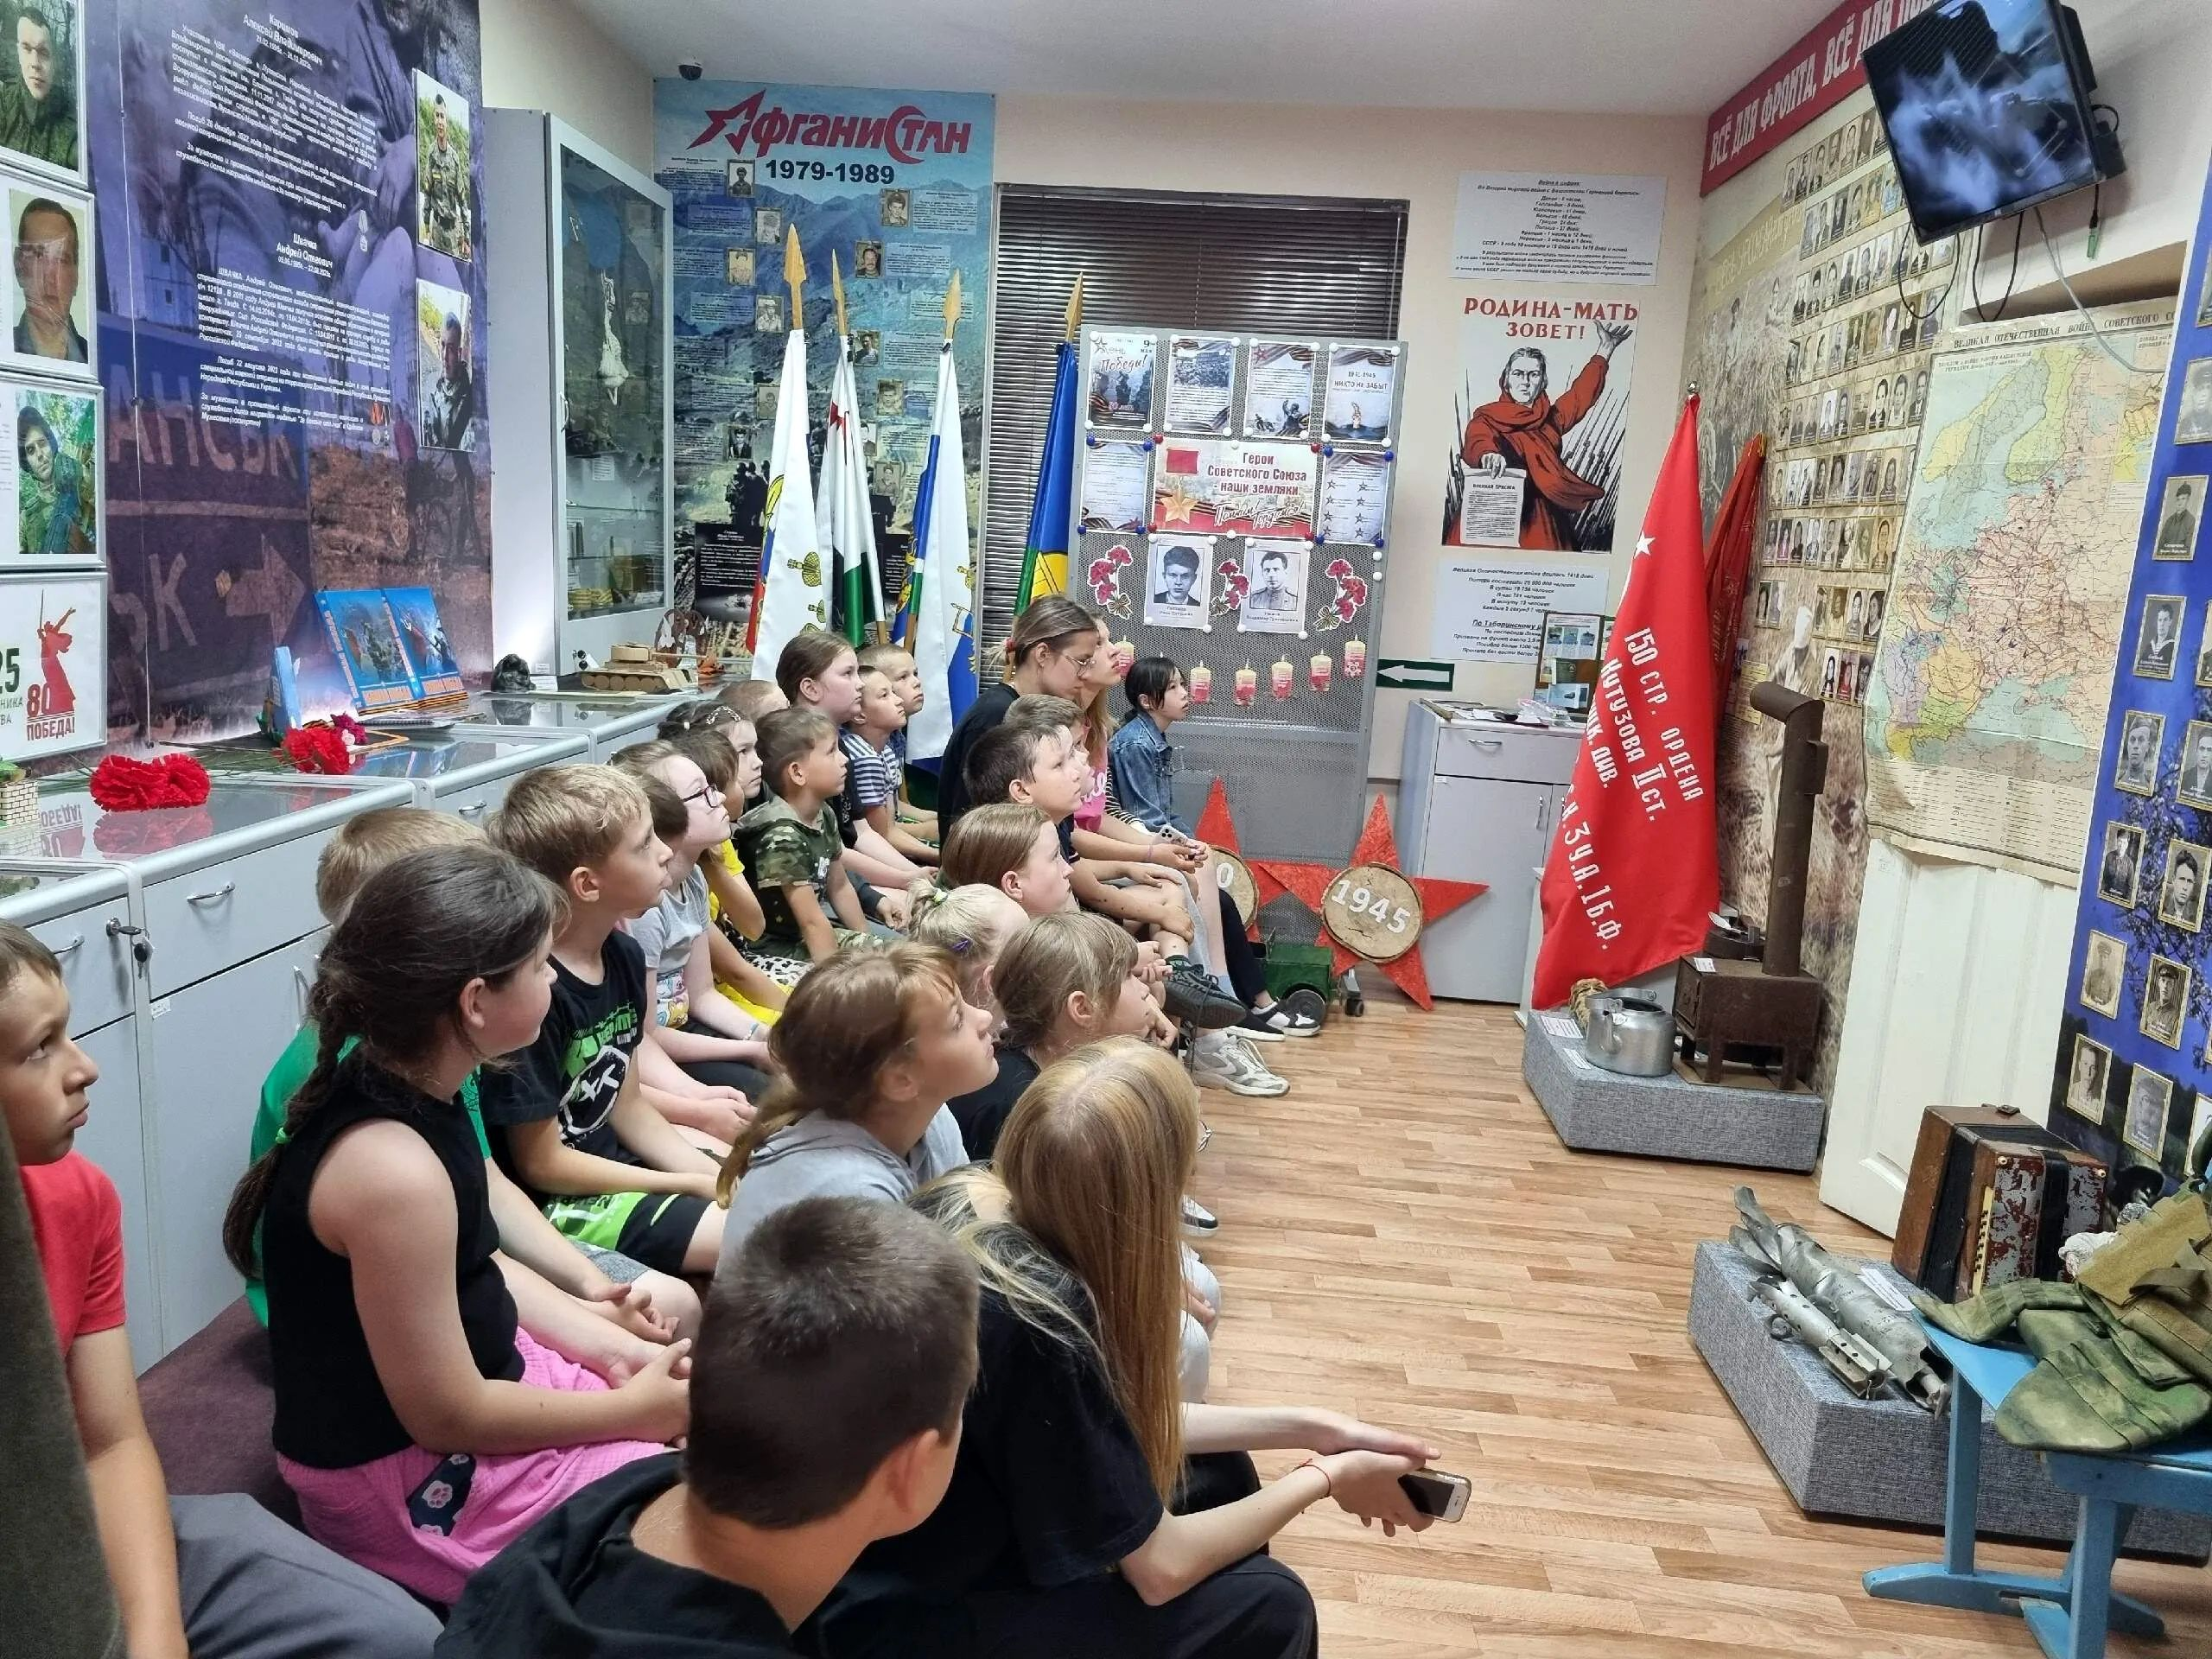
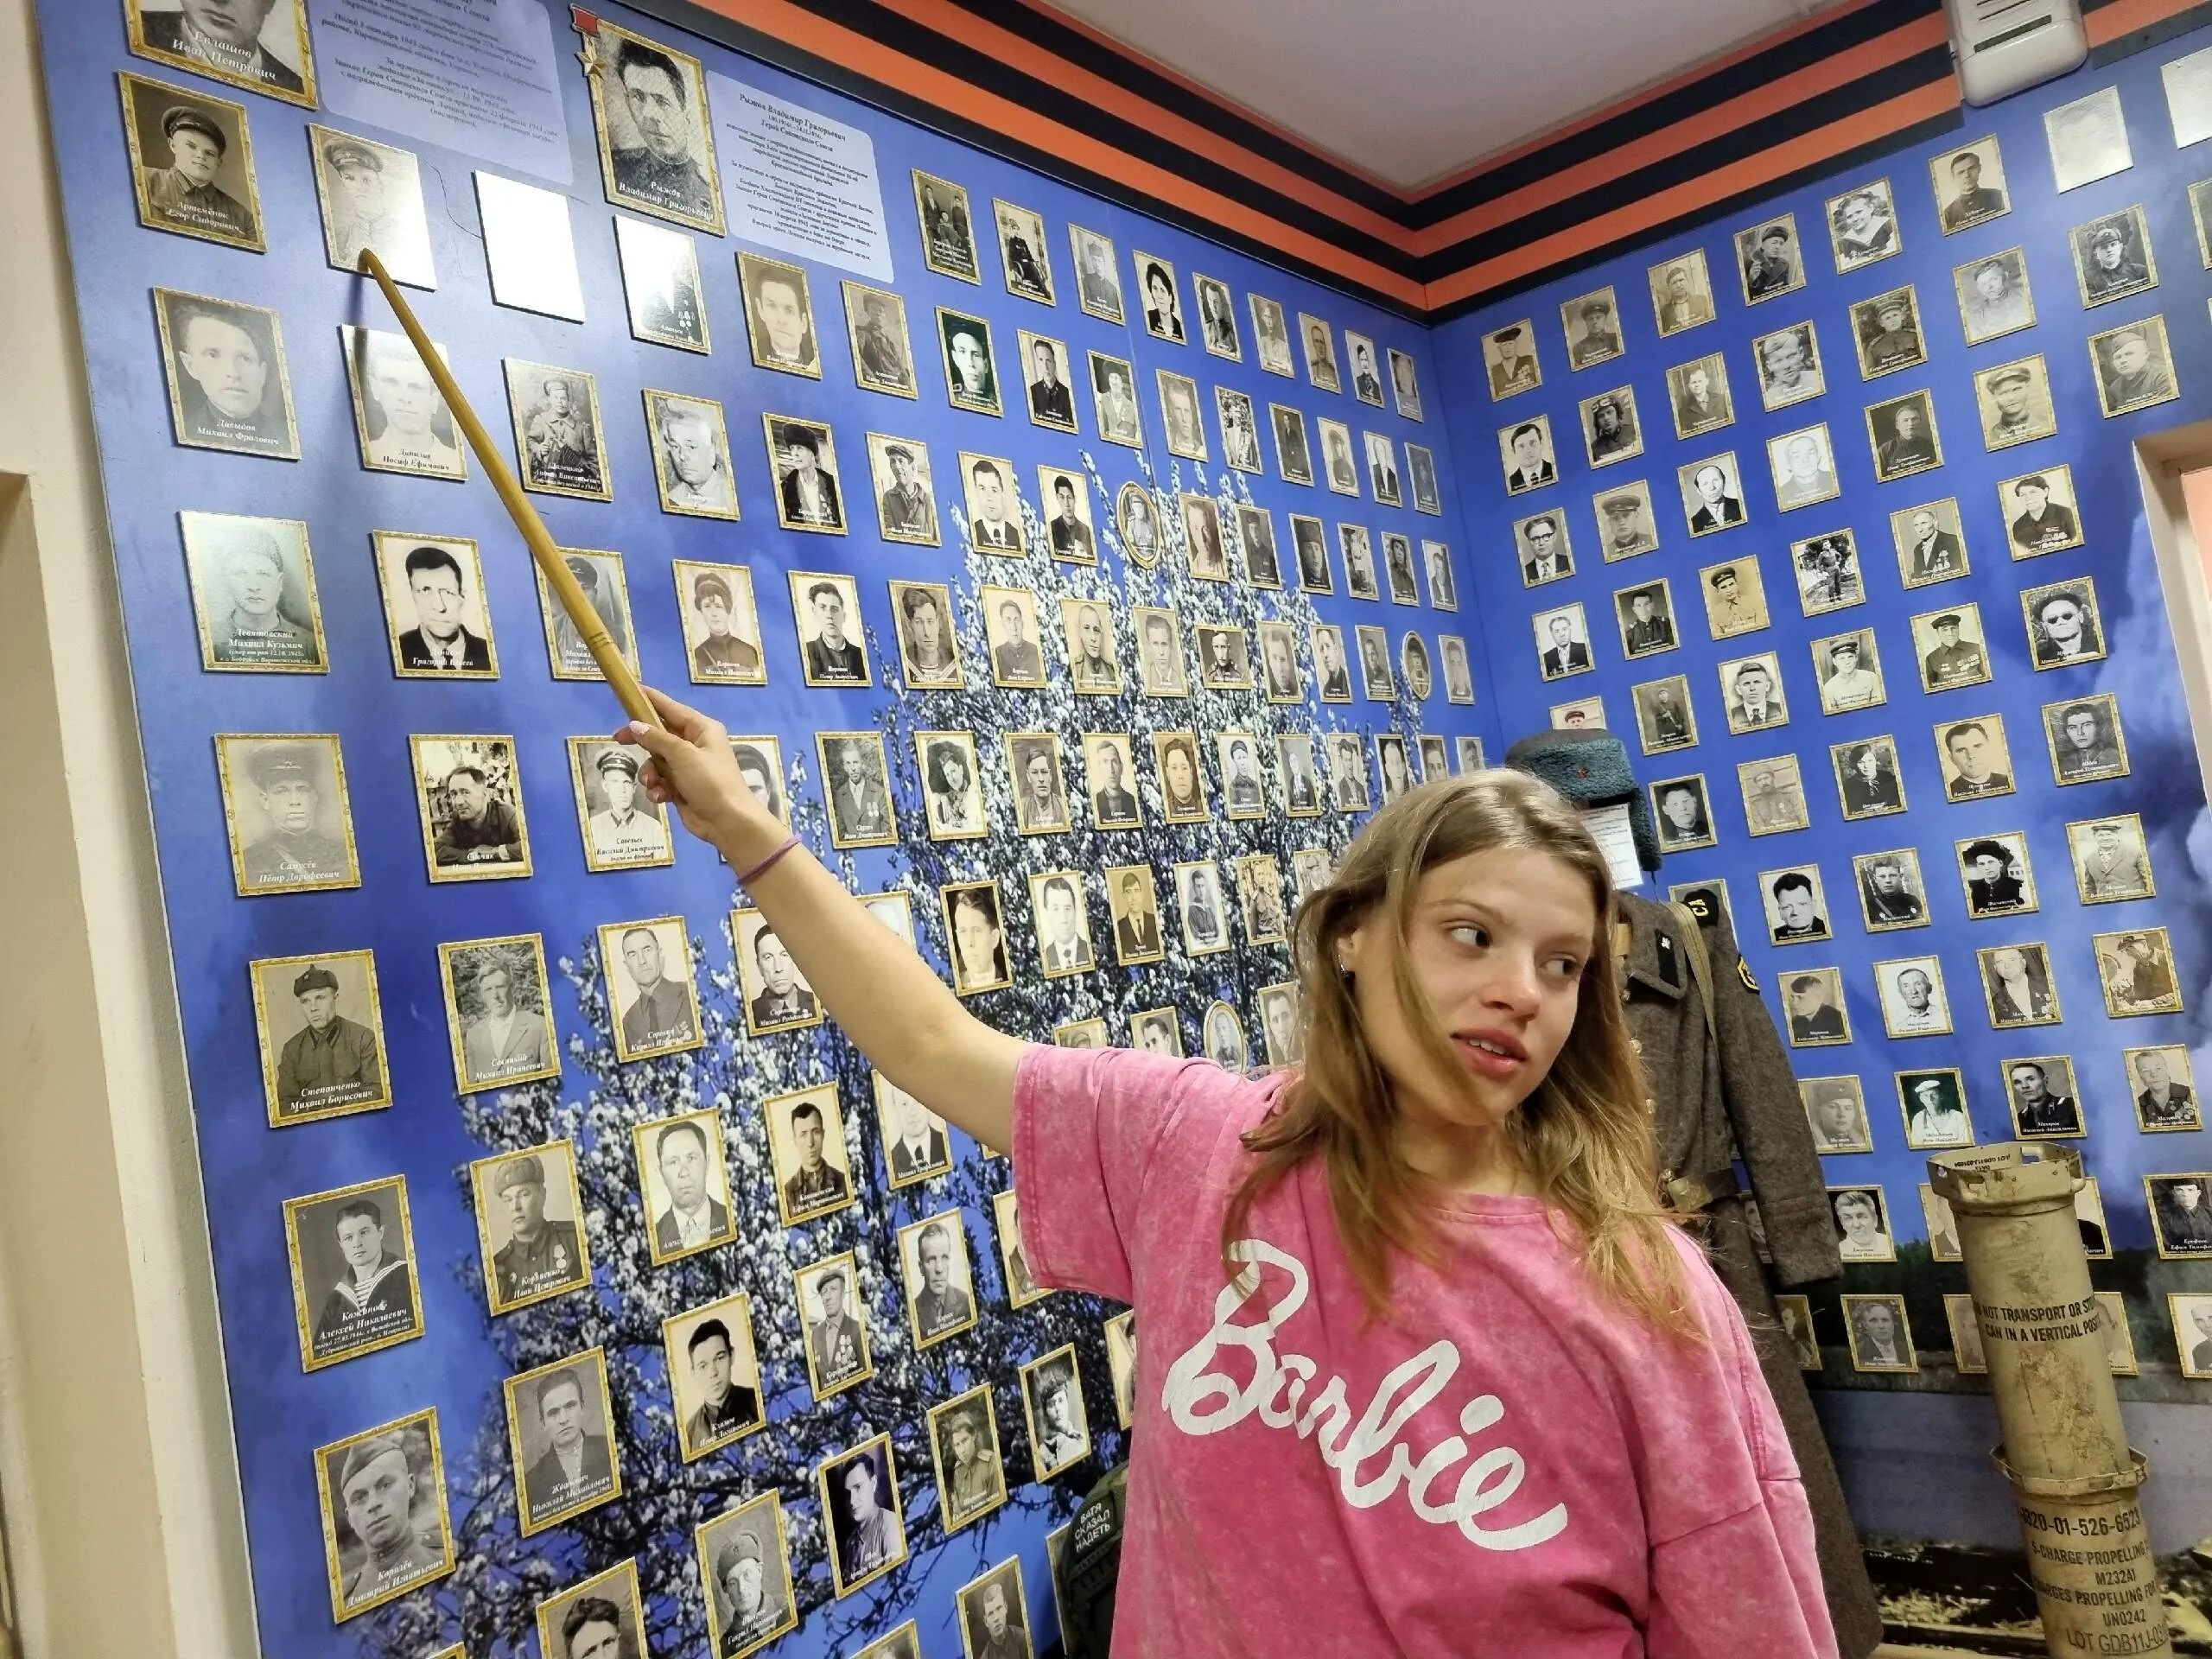
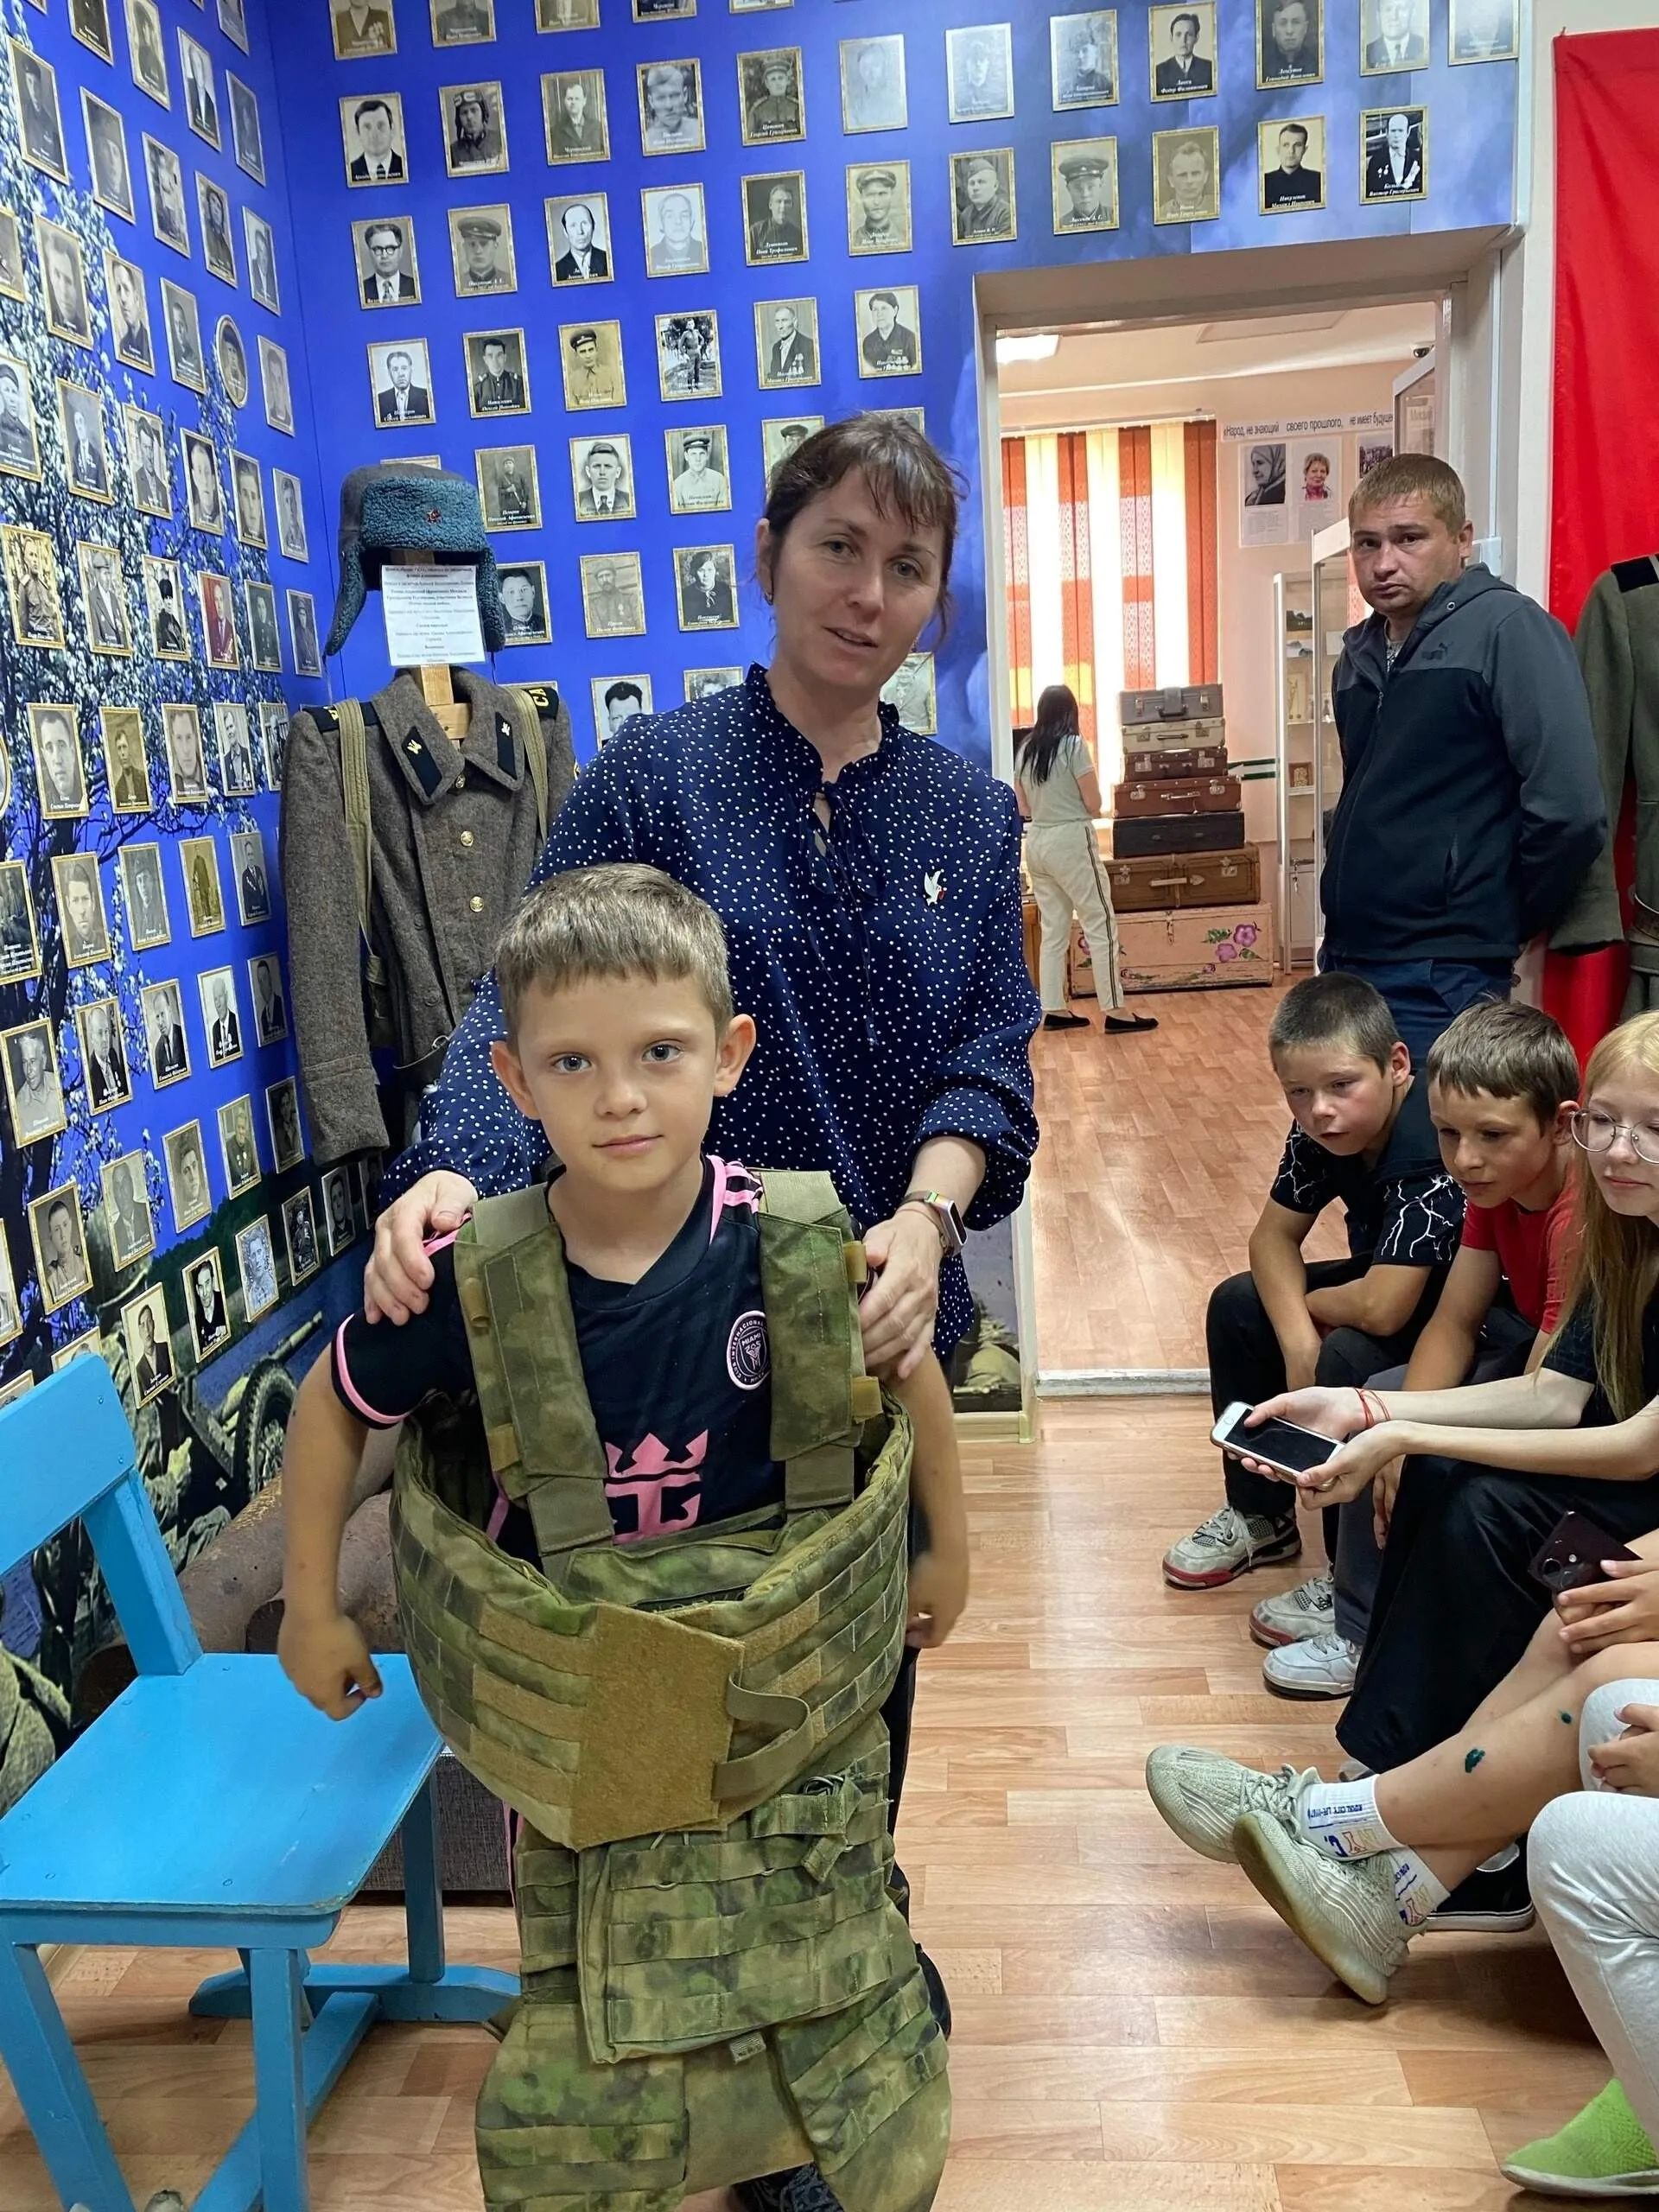
#Год_защитника_Отечества_2025
#80летПобеде

